系 列 推 荐
《波波塔莫披萨店》系列
PIZZAPOPOTAMO SERIES

作者简介：

莱昂纳多·阿里亚斯（Leonardo Arias）出生于布宜诺斯艾利斯，他学习了漫画、绘画和插画。自1992年以来，他一直致力于儿童文学书籍插图和平面出版社。他在La nacion、clarin和Perfil报纸以及El grafico和Humi杂志上发表幽默漫画。在超过17年的时间里，他在editorial atlantida的Billiken杂志上发表了漫画《街角的狗》。她曾在Norma、Del Eclipse、pequeno Editor、Abran Cancha、Estrada、Kapeluz、Santillana和atlantida等出版社发表文章。2006年，他的书《费德里科》(Federico)被阿根廷儿童和青年图书协会(asociacion del Libro Infantil y Juvenil argentina)推荐，2011年和2012年，他的书《la Tarara》(Editorial intellectual)被推荐。他还因与迭戈·穆齐奥(Diego Muzio)合作的作品《galeria de malhechores》(galeria de malhechores)被慕尼黑国际青年图书馆(international Jugendbibliothek of Munich)选为世界250本儿童文学书籍中最好的三本书之一。他共出版了70多本儿童读物，将一生奉献给了艺术世界，通过书籍和工作坊，将艺术的美丽传递给新一代思考和快乐的孩子。

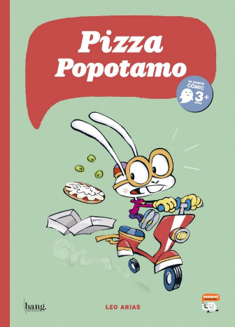
中文书名：《波波塔莫披萨店》
英文书名：PIZZAPOPOTAMO
作 者：Leonardo Arias
出 版 社：Mamut Comics
代理公司：S. B. Rights/ ANA/ Emily Xu
页 数：40页
出版时间：2023年10月
代理地区：中国大陆、台湾
审读资料：电子稿
类 型：儿童漫画

内容简介：

在棕榈树的顶端，一只紫色的河马准备了美味的披萨，并在一只快速移动的白兔的帮助下把它们送到了家里。然而，道路上总会充满着意外的情况，使你的任务复杂化，直到你到达一个黑暗和黑暗森林的边缘，你必须穿过它来提交你的订单……恐惧使你瘫痪，但其实事情并不像看上去的那样……

内页插图：
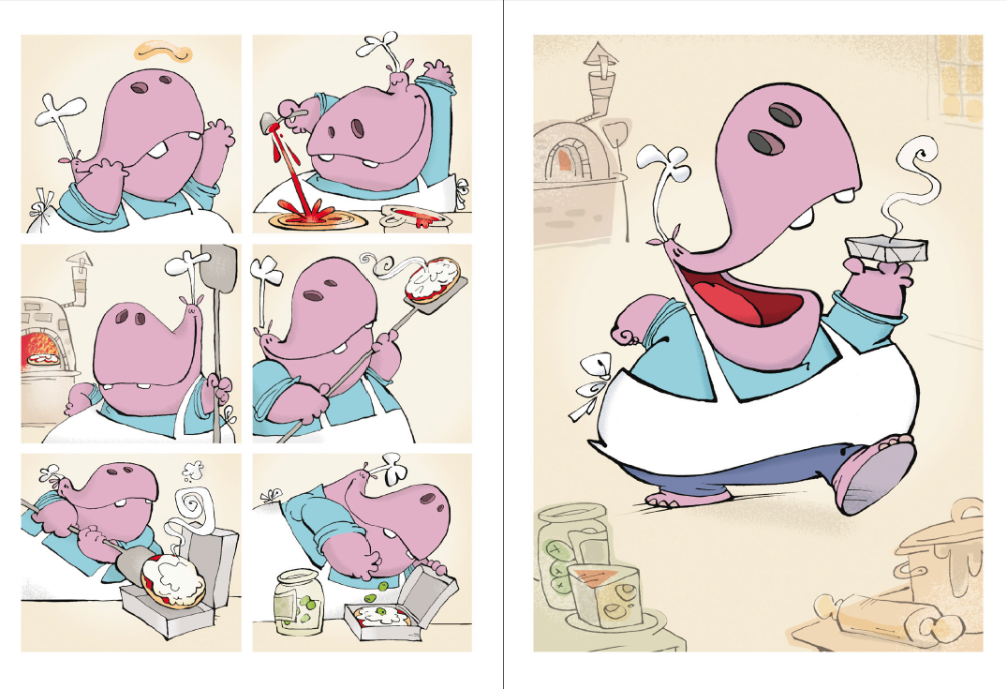
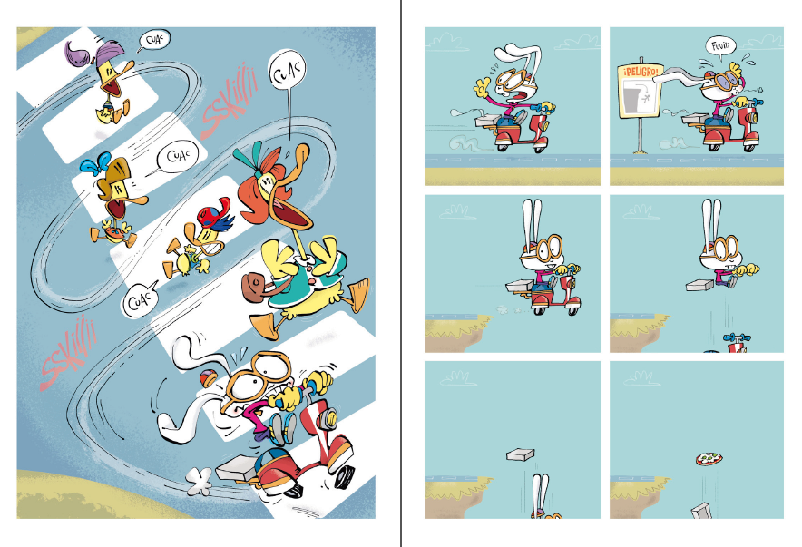

中文书名：《太空中的波波塔莫披萨店》
英文书名：PIZZAPOPOTAMO IN SPACE
作 者：Leonardo Arias
出 版 社：Mamut Comics
代理公司：S. B. Rights/ ANA/ Emily Xu
页 数：40页
出版时间：2023年10月
代理地区：中国大陆、台湾
审读资料：电子稿
类 型：儿童漫画

内容简介：

波波塔莫披萨店想要将他们的业务扩展到终极前沿：太空，新的冒险正在等着我们可爱的披萨送货兔。兔子能设法把订单送到另一个星球吗？这是成功的无字漫画系列中的一个新故事，适合还不会阅读文字的孩子们。

内页插图：

感谢您的阅读！
请将反馈信息发至：版权负责人
Email：Rights@nurnberg.com.cn
安德鲁·纳伯格联合国际有限公司北京代表处
北京市海淀区中关村大街甲59号中国人民大学文化大厦1705室, 邮编：100872
电话：010-82504106, 传真：010-82504200
公司网址：http://www.nurnberg.com.cn
书目下载：http://www.nurnberg.com.cn/booklist_zh/list.aspx
书讯浏览：http://www.nurnberg.com.cn/book/book.aspx
视频推荐：http://www.nurnberg.com.cn/video/video.aspx
豆瓣小站：http://site.douban.com/110577/
新浪微博：安德鲁纳伯格公司的微博_微博 (weibo.com)
微信订阅号：ANABJ2002

